



ESTIMATION DE PRODUCTION DE L’OR DE L’EMAPE NON DECLAREE AU SENEGAL
Approche par analyse miroir


Sommaire
Sommaire 2
Résumé 2
Abstract 2
Introduction générale 4
Cadre conceptuel 4
Nomenclatures et champs des statistiques du commerce extérieur 4
Elaboration des Statistiques du CE 5
Cadre méthodologique 6
Présentation des données 6
Présentation de l’analyse miroir 8
Résultats et discussions 8
Conclusion et recommandation 8
Bibiographie 9
Annexes 10
Table des matières 11

Résumé

Abstract

Introduction générale

Cadre conceptuel

Présentation du secteur extractif sénégalais

Revue de littérature

Cadre méthodologique

Nomenclatures et champs des statistiques du commerce extérieur

Nomenclatures
Depuis la mise en place de la première classification des marchandises con venu au plan international, de nombreux changement sont survenus dans la structure du commerce international. Ainsi la nomenclatures de Bruxelles (NBD) et la Classification Type du Commerce international, appelé CTCI initial, ont été créés. Les nomenclatures utilisées dans les pays reposent en général sur ces principales classifications.
- L’origine et la nature des matières premières qui composent les marchandises
- Le degré de préparation (matières brutes, produits manufacturiers, etc.)
- L’utilisation

Nomenclature de Bruxelles (NBD)
Le bureau tarifaire du groupe d’étude pour l’UE a élaboré en 1949 une nouvelle nomenclature dite nomenclature douanière de Bruxelles. Ce document est dérivé de la nomenclature douanière internationale de la société des Nations. Elle comporte 1097 positions dot chacune est caractérisée par un nombre de 4 chiffres (code). Ces positions sont regroupées en 99 chapitres et 21 sections.

Classification Type pour le Commerce international (CTCI)
La commission statistique de l’organisation des nations unis a établi et publié en 1950 la CTCI. Depuis cette date, au regard du développement des échanges commerciaux, des révisions ont été procédés aboutissant à la version actuelle (CTCI rev 4). Elle comprend 10 sections, 67 divisons, 262 groupes, 1023 rubriques et 2970 positions.

Système harmonisé de désignation et de codification des marchandises
Certains utilisateurs ont estimé que les subdivisions de de la NDB et la CTCI, rev 2 ne satisfaisaient pas leurs besoins. Ainsi pour harmoniser les classifications, le conseil de coopération douanière a mis en place en 1988 une nouvelle nomenclature (le système harmonisé de désignation et classification des marchandises).
Il comporte 5019 codes à six chiffres. La division de stat de l’ONU a publié la table de correspondance entre le CTCI et les versions SH. Il existe d’autres nomenclatures liées au SH. Il s’agit de :
- Classification par Grandes Catégories économique (CGCE) ;
- Classification centrale des Produits (CPC) ;
- Classification Internationale Type de toutes les Branches d’Activités (CITI).

Champs des statistiques du commerce extérieur
L’inclusion et l’exclusion d’une marchandise dans le champ du commerce extérieur dépendent en parti du régime dans lequel elle est assignée lors de la déclaration en douane.
Les marchandises ou biens à inclure dans le champ du commerce extérieur sont, entre autres :
- Or non monétaire
- Biens d’échanges pour le compte de l’Etat
- Aide humanitaire, y compris l’aide
- Biens à destination militaire
- Bien à transformer
- Bien utilisés comme support d’information e de logiciel
- Eau, électricité, gaz, pétrole
- Effet des travailleurs migrants (Effet personnel)
Les marchandises ou biens à inclure dans le champ du commerce extérieur sont, entre autres :
- Or monétaire, billet de banque, titres émis, pièce en circulation
- Bien admis ou expédiés à titre temporaire (exposition foire)
- Biens en transit
- Biens achetés par les enclaves des Gouvernements étrangers
- Biens admis ou expédiés temporairement pour des travaux d’entretien et de réparation
- Bien entrant dans le territoire économique ou le quittant illégalement (stupéfiants, trafic de véhicules volés)
Remarque : Consultez les statistiques du Commerce international de Marchandises (SCIM 2010, rev 3) pour plus d’informations complémentaire pour les inclusions et exclusion des marchandises dans le champ du CE.

Elaboration des statistiques du commerce extérieur

Déclaration en douane
La plupart du temps, les informations statistiques proviennent directement des déclarations en douane (source douanière). Une déclaration en douane est faite dans la forme prescrite par la douane, donnant des informations requises pour les services de douane. Ces informations sont : le jour, le mois er l’année, numéro de la déclaration, numéro de l’article, bureau de douane, le régime, le produit (avec la nomenclature SH), la valeur en douane, le poids brut, poids net, Assurance, fret, partenaires, Mode de transport, Nationalité du moyen de transport, l’entreprise, le déclarant, les taxes à payer.

Evaluation de la marchandise
Il est recommandé au pays d’adopter l’accord de l’OMC sur l’évaluation en douane comme base d’évaluation de leur commerce international de marchandises. Cet accord est relatif à l’article 7 de l’accord général sur les tarifs douaniers et le commerce (GATT) de 1947. Cet accord permet au pays de choisir les valeurs de type FOB ou CAF pour l’évaluation de leurs marchandises. Les valeurs FOB comprennent la valeur transactionnelle des biens (prix réel payés) et la valeur des services fournis pour acheminer les biens jusqu’à la frontière du pays exportateur. Les valeurs CAF comprennent la valeur FOB et la valeur de services pour acheminer les biens de la frontière du pays exportateur à la frontière du pays importateur.

Mesure de la quantité physique
La quantité est une dimension importante des statistiques commerce international des marchandises. Les unités de quantités se rapportent aux caractéristiques physiques des biens. Ainsi, les unités standard de quantités de l’organisation mondiale des douanes sont les suivantes : le kilogramme, le carat, le mètre, le mètre carré, le litre, le mètre cube, le 1000kwh, la pièce, la paire, douzaine, milliers de pièces, caisse, etc.
Remarque : Chaque produit de la nomenclature SH a son unité standard ou unité complémentaire.

Présentation des données

Présentation des données des rapports ITIE

Présentation de la base de données Comtrade des Nations Unies
La base de données Comtrade des Nations Unies regroupe des statistiques détaillées annuelles et mensuelles sur le commerce mondial par produit et par partenaire commercial à l'usage des gouvernements, des universités, des instituts de recherche et des entreprises. Les données compilées par la Division de statistique des Nations Unies couvrent environ 200 pays et représentent plus de 99 % du commerce mondial des marchandises.
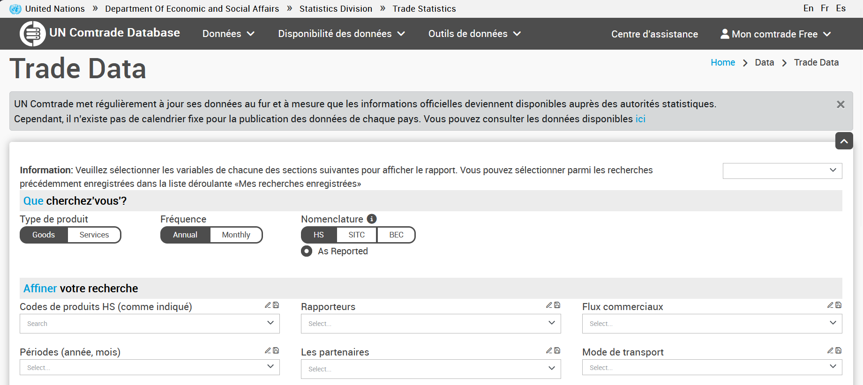
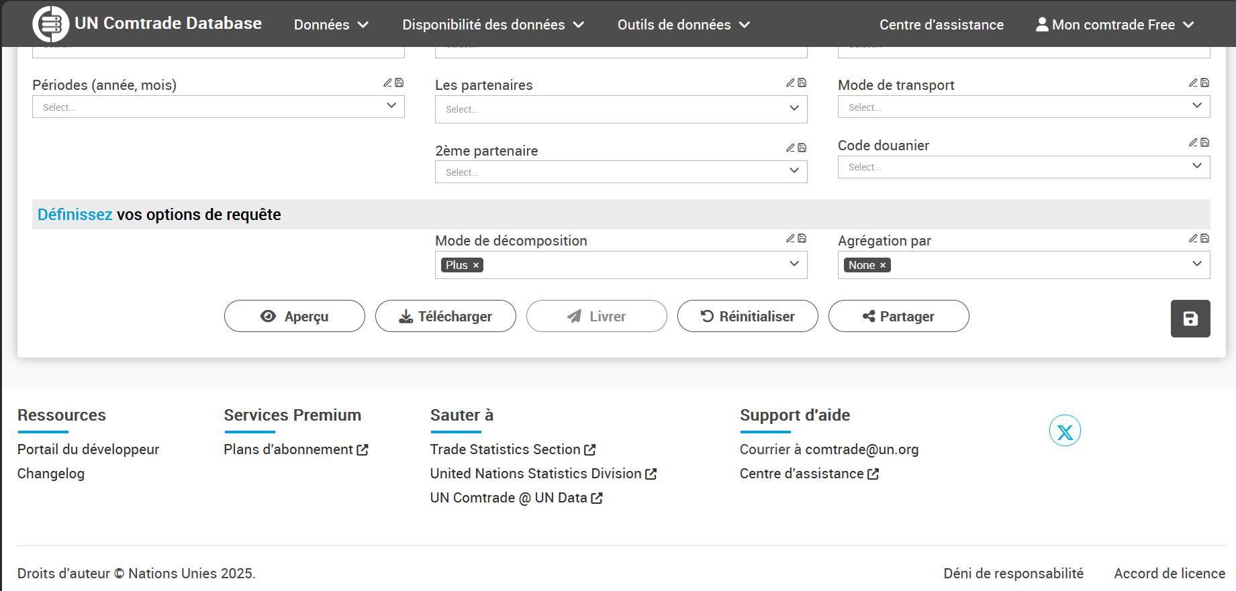
Les informations peuvent être extraites dans une variété de formats, y compris les outils de développement d'API pour l'intégration dans les applications et les flux de travail de l'entreprise. Les abonnés ont accès à des fonctionnalités supplémentaires pour améliorer l'efficacité et la spécificité.
Méthodologie de collecte
Ce sont des codes du Système Harmonisé (SH) pour l’or :
7108 : Or (y compris plaqué platine), sous forme brute, semi-ouvrée ou en poudre.
Détails :
- 710811 : Or non monétaire sous forme de poudre.
- 710812 : Or non monétaire brut (mais pas en poudre).
- 710813 : Or non monétaire semi-manufacturé.
- 710820 : Or monétaire.

Présentation de l’analyse miroir

Résultats et discussions

Conclusion et recommandation

Bibliographie

Annexes

Table des matières
Sommaire 2
Résumé 2
Abstract 2
Introduction générale 4
Cadre conceptuel 4
Présentation du secteur extractif sénégalais 4
Revue de littérature 4
Cadre méthodologique 4
Nomenclatures et champs des statistiques du commerce extérieur 4
Nomenclatures 4
Nomenclature de Bruxelles (NBD) 4
Classification Type pour le Commerce international (CTCI) 5
Système harmonisé de désignation et de codification des marchandises 5
Champs des statistiques du commerce extérieur 5
Elaboration des statistiques du commerce extérieur 6
Déclaration en douane 6
Evaluation de la marchandise 6
Mesure de la quantité physique 6
Présentation des données 7
Présentation des données des rapports ITIE 7
Présentation de la base de données Comtrade des Nations Unies 7
Présentation de l’analyse miroir 8
Résultats et discussions 8
Conclusion et recommandation 9
Bibliographie 10
Annexes 11
Table des matières 12





https://comtradeplus.un.org/TradeFlow

